PRESSEMITTEILUNG

Pressekontakt:
MVeffizient - Ein Angebot der LEKA MV
Thomas Stritz
Telefon: + 49 385 3031-641
E-Mail: thomas.stritz@leka-mv.de

MVeffizient setzt Impulse für die Unternehmenspraxis – Energie-Effizienz-Konferenz für Unternehmen in Mecklenburg-Vorpommern am 4. Juni in Rostock

Stralsund/Neustrelitz/Schwerin, 28. April 2026

Das Thema der hohen Energiekosten ist derzeit in aller Munde. Die 2. Energie-Effizienz-Konferenz für Unternehmen in Mecklenburg-Vorpommern zeigt Wege auf, wie Unternehmen ihre Energieeffizienz steigern, Kosten senken und gleichzeitig zukunftsfähig wirtschaften können. Zu dieser Fachtagung lädt MVeffizient, das Angebot für Unternehmen der Landesenergie- und Klimaschutzagentur Mecklenburg-Vorpommern (LEKA MV), am 4. Juni 2026 in die Rotunde der HanseMesse Rostock ein. Einen Tag lang erhalten Unternehmerinnen und Unternehmer aus dem Land praxisnahe Einblicke, Inspirationen, konkrete Lösungsansätze und wertvolle Kontakte für die Maßnahmenumsetzung im eigenen Betrieb.

Die Konferenz richtet sich gezielt an Geschäftsführende und Energiebeauftragte aus Unternehmen in Mecklenburg-Vorpommern, die sich über aktuelle Entwicklungen, bewährte Praxisbeispiele und Fördermöglichkeiten informieren möchten. Im Mittelpunkt steht der Austausch darüber, wie Energieeffizienz in Betrieben erfolgreich umgesetzt werden kann – aus der Praxis für die Praxis. Mit einem hochkarätigen Programm aus Fachvorträgen, Best-Practice-Beispielen und interaktiven Formaten bietet die Veranstaltung zahlreiche Impulse für die betriebliche Transformation. Die Teilnahme ist kostenfrei.

„Unsere Konferenz bringt erfahrene Praktikerinnen und Praktiker, Expertinnen und Experten sowie Unternehmen zusammen, die bereits erfolgreich Wege zu mehr Energieeffizienz beschritten haben. Genau daraus entsteht der besondere Mehrwert für die Teilnehmenden“, sagt Gunnar Wobig, Geschäftsführer der LEKA MV. „Wer in seinem Unternehmen Energie, Ressourcen und Kosten nachhaltig senken will, bekommt hier nicht nur Wissen, sondern auch ganz konkrete Anregungen und Unterstützung bei der Umsetzung.“

Vielseitige Themen, hochkarätige Speaker
In Kooperation mit den Industrie- und Handelskammern in MV, der Initiative Energieeffizienz- und Klimaschutz-Netzwerke (IKEEN), dem Bundesverband der Energie- und Wasserwirtschaft (BDEW) und dem Verband kommunaler Unternehmen e. V. (VKU) hat MVeffizient ein hochkarätiges Programm zusammengestellt. Die Keynote am Vormittag hält Olaf Höhn, Geschäftsführer von Florida Eis, der unter dem Titel „Nachhaltige Unternehmensentwicklung: Energie, Mobilität und Effizienz im Fokus“ Einblicke in die Praxis eines Unternehmens gibt, das Nachhaltigkeit und wirtschaftlichen Erfolg zusammen denkt. Weitere Themenblöcke greifen unter anderem digitale Lösungen für Ressourceneffizienz, Energiemanagementsysteme und die Arbeit der Initiative Energieeffizienz- und Klimaschutznetzwerken auf.

Am Nachmittag spricht Frank Liebetrau, ESG-Manager und-Stratege bei der NordLB, über die Transformation, die finanzielle Herausforderung und große Chance zugleich ist. Stefanie Beitz, Projektleiterin Förderberatung beim Landeszentrum für erneuerbare Energien Mecklenburg-Vorpommern e. V., ergänzt den Vortrag mit Informationen zu den Fördermöglichkeiten für Unternehmen. Daneben gibt es Umsetzungsbeispiele von Unternehmen aus dem Land sowie eine zweite Keynote von Dr. Tim Meyer, unabhängiger Energieexperte und Buchautor. Er beleuchtet die Frage, wie der Umbau des Stromsystems Geschäftsmodelle und Investitionen von Unternehmen verändert.

Begleitende Ausstellung von Lösungsanbietern
Neben den Vorträgen bietet die Konferenz viel Raum für Austausch und Vernetzung. Auch die begleitende Ausstellung mit Anbietern von Lösungen rund um Energieeffizienz und erneuerbare Energien sorgt für zusätzliche fachliche Impulse. In der Mittagspause sowie während der Kaffeepausen können die Teilnehmenden mit Referentinnen und Referenten, Ausstellern und Teilnehmenden aus anderen Unternehmen ins Gespräch kommen. An Thementischen stehen die Expertinnen und Experten der Konferenz direkt für konkrete Fragen zur Verfügung.

„Wir möchten Unternehmen aus Mecklenburg-Vorpommern ermutigen, sich frühzeitig mit den Chancen und Anforderungen der Transformation auseinanderzusetzen“, sagt Robert Reinschmidt, Technischer Berater im Team von MVeffizient. Er und seine Kollegen stehen während der Veranstaltung den Teilnehmenden ebenfalls Rede und Antwort bei allen Fragen rund um Energieeffizienz im Unternehmen.
Robert Reinschmidt ergänzt: „Gerade der direkte Blick in die Praxis anderer Unternehmen zeigt oft sehr konkret, welche Maßnahmen funktionieren und wo sich Einsparpotenziale am schnellsten erschließen lassen.“

Die Key-Facts im Überblick:
Titel: 2. Energie-Effizienz-Konferenz
Thema: Energieeffizienz steigern und Energiekosten reduzieren für Unternehmen
Zielgruppe: Geschäftsführende und Energiebeauftragte aus Mecklenburg-Vorpommern
Inhalte: Fachreferate, Best-Practice Beispiele und Dienstleister-Ausstellung
Datum: Donnerstag, 4. Juni von 09:00 bis 16:30 Uhr
Ort: Rotunde der HanseMesse, Zur Hansemesse 1, 18106 Rostock
Anmeldung: https://www.mv-effizient.de/veranstaltungen/energie-effizienz-konferenz-2026/
Die Teilnahme ist kostenfrei, die Plätze sind allerdings begrenzt. Eine frühzeitige Anmeldung wird empfohlen.

Über das Beratungsangebot MVeffizient:
MVeffizient ist ein Angebot der Landesenergie- und Klimaschutzagentur Mecklenburg-Vorpommern GmbH (LEKA MV) für mehr Energieeffizienz in Mecklenburg-Vorpommern und wird im Auftrag des Ministeriums für Klimaschutz, Landwirtschaft, ländliche Räume und Umwelt durchgeführt. Insgesamt unterstützen sechs Mitarbeitende insbesondere kleine und mittelständische Unternehmen dabei, die Energieeffizienz zu steigern, Energiekosten zu senken und den CO₂-Ausstoß zu reduzieren. MVeffizient wird mit Mitteln aus dem Europäischen Fonds für Regionale Entwicklung (EFRE) gefördert und läuft bis Juni 2027. Weitere Informationen unter www.mv-effizient.de.

Über die Landesenergie- und Klimaschutzagentur Mecklenburg-Vorpommern GmbH (LEKA MV):
Die Landesenergie- und Klimaschutzagentur Mecklenburg-Vorpommern GmbH (LEKA MV) wurde 2016 gegründet und ist mit den drei Standorten Stralsund, Schwerin und Neustrelitz landesweit aktiv. Als landeseigene Einrichtung berät die LEKA MV Kommunen, Unternehmen und Privathaushalte kostenlos und neutral in allen Fragen der Energieeffizienz und der Energiewende. Darüber hinaus vernetzt die LEKA MV in eigenen Schulungen und Veranstaltungen die landesweiten Akteure der Energiewende, vermittelt Wissen an Entscheidungsträger und berät zu Fördermöglichkeiten. Weitere Informationen unter www.leka-mv.de.

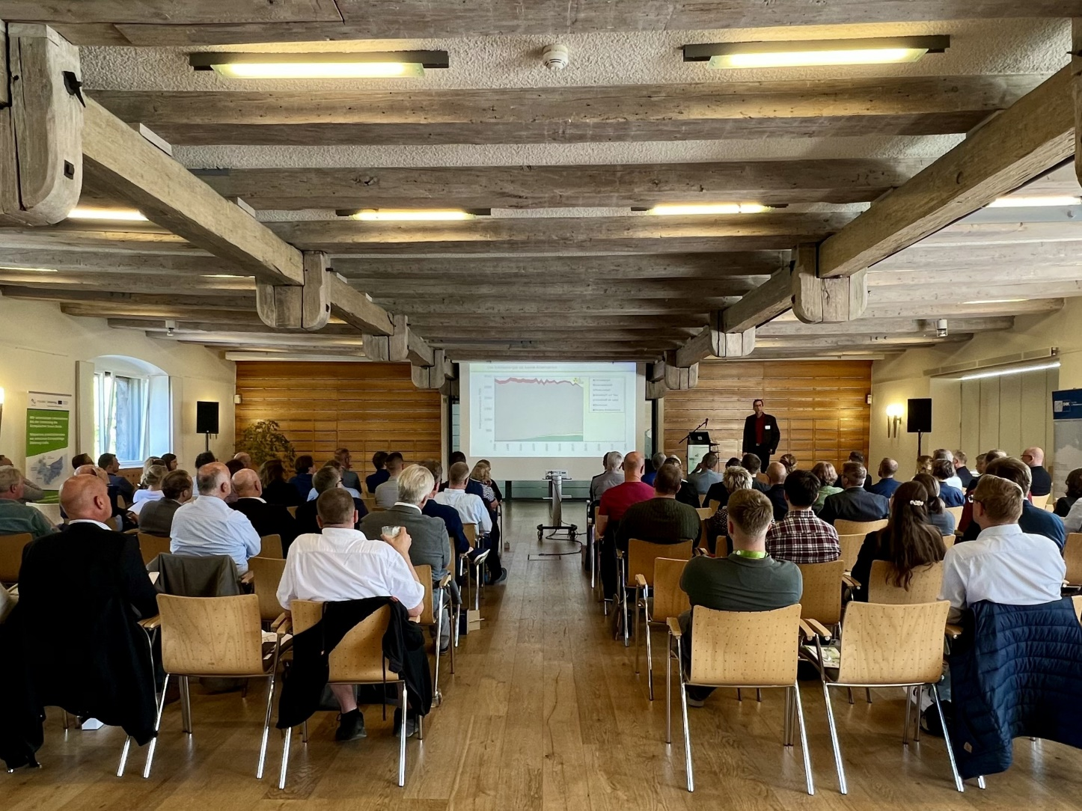
BU: Fachlicher Austausch, aktuelle Erkenntnisse und praxisnahe Lösungen: Die Energie-Effizienz-Konferenz MV bringt Akteurinnen und Akteure zusammen und zeigt Wege zu einer zukunftsfähigen Energieversorgung. Jetzt zur zweiten Auflage 2026 anmelden und Impulse für die eigene Praxis sichern. (Foto: Thomas Lust, IHK Schwerin)

